Nota de prensa

Ecosistema compatible con la Guía de Diseño para Carriers COM-HPC

congatec simplifica el uso de COM-HPC

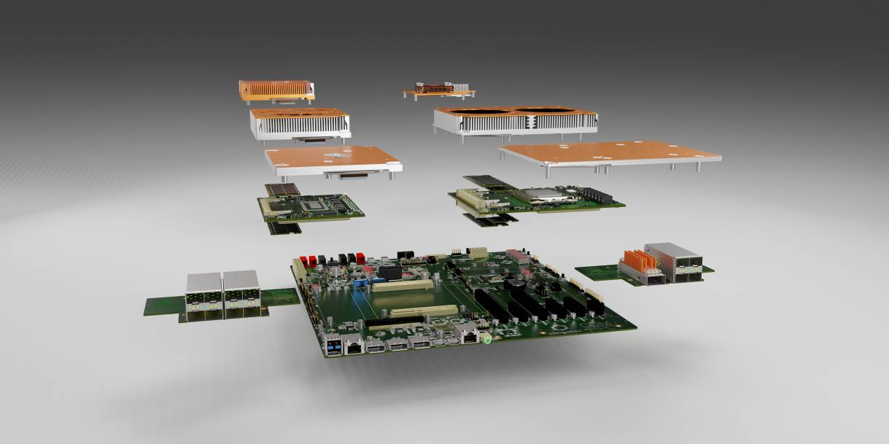

Deggendorf, Alemania, 10 de febrero de, 2022 * * * congatec - proveedor líder de tecnología de sistemas embebidos y Edge Computing - da la bienvenida a la publicación de la Guía de Diseño de Placas Carrier (portadoras) COM-HPC por parte del PCI Industrial Computer Manufacturers Group (PICMG) con el lanzamiento de un ecosistema totalmente compatible con las especificaciones para los ingenieros de diseños basados en módulos COM-HPC Cliente y Servidor. A partir de ahora, los ingenieros pueden sumergirse y empezar a desarrollar diseños totalmente compatibles eligiendo su módulo COM apropiado, añadiendo una placa carrier de evaluación COM-HPC Server o COM-HPC Client y una solución de refrigeración adecuada, instalando su aplicación y ejecutando rutinas de programación, depuración y pruebas en este nuevo estándar de sistemas embebidos de altas prestaciones.

El ecosistema COM-HPC de congatec es totalmente compatible con toda la gama de nuevas especificaciones COM-HPC de PICMG, conocida como la especificación base del módulo COM-HPC, la nueva guía de diseño de la placa carrier, la especificación de la EEPROM embebida y la especificación de la interfaz de gestión de la plataforma. Con el apoyo de todos los principales proveedores de sistemas embebidos, incluido congatec, este conjunto de estándares PICMG ofrece a los ingenieros las ventajas de la mejor seguridad en el diseño.

"El lanzamiento de la Guía de Diseño de Placas Carrier COM-HPC era el último bloque de construcción que los ingenieros esperaban con impaciencia. Es esencial construir plataformas de sistemas embebidos personalizados, interoperables y escalables, sobre la base de este potente estándar de módulos COM, que está optimizado para servidores edge y clientes de sistemas embebidos de alto rendimiento. ¡Así que aquí vamos! La carrera por el diseño de las mejores soluciones de sistemas embebidos de alta gama y de Edge Computing puede comenzar ya", afirma Christian Eder, Director de Marketing de congatec, encantado de que el comité COM-HPC haya alcanzado el hito final del proceso de estandarización fundamental de PICMG bajo su presidencia.

El ecosistema de congatec para los diseños de Servidores y Clientes COM-HPC se complementará con un soporte de integración personal, así como con servicios de verificación de diseño y pruebas para afrontar todos los retos, desde la verificación inicial del diseño de la placa carrier hasta las pruebas de producción en masa. congatec también ofrecerá servicios de diseño de placas carrier y sistemas en colaboración con sus socios. Para completar el ecosistema, está disponible un programa de formación en diseño de placas carrier en el que OEMs, VARs e integradores de sistemas pueden obtener una rápida, fácil y eficiente inmersión en las reglas de diseño. El programa de formación guiará a los ingenieros a través de todos los elementos esenciales de diseño obligatorios y recomendados, así como de los esquemas de mejores prácticas de las placas portadoras COM-HPC y sus accesorios, como las soluciones de refrigeración de alta gama con ventilador para diseños de servidores de hasta e incluso más de 100 vatios. La plataforma de referencia serán las placas carrier COM-HPC Client equipadas con módulos COM-HPC Client basados en procesadores Intel Core de 12ª generación (nombre de referencia Alder Lake). Los cursos de formación sobre servidores COM-HPC comenzarán con la disponibilidad de los correspondientes módulos Intel Xeon y carriers de evaluación, cuyo lanzamiento está previsto para finales de este año.

La Guía de Diseño de placas carrier COM-HPC, que sirve de base principal para el ecosistema totalmente compatible de congatec, está lista para su descarga gratuita en la página web de PICMG (https://www.picmg.org/wp-content/uploads/PICMG_COMHPC_CDG_R2_0.pdf) o en la de congatec (https://www.congatec.com/com-hpc/). Como página principal para todos los temas relacionados con COM-HPC, esta última también permite a los desarrolladores explorar todo el ecosistema COM-HPC de congatec.

* * *

Sobre congatec
congatec es una empresa de tecnología de rápido crecimiento que se centra en productos informáticos embebidos y edge. Los módulos informáticos de alto rendimiento se utilizan en una amplia gama de aplicaciones y dispositivos en automatización industrial, tecnología médica, transporte, telecomunicaciones y muchas otros verticales. Respaldado por el accionista controlador DBAG Fund VIII, un fondo del mercado medio alemán que se enfoca en negocios industriales en crecimiento, congatec tiene la experiencia en financiación, fusiones y adquisiciones para aprovechar estas oportunidades de mercado en expansión. congatec es el líder del mercado global en el segmento de módulos COM con una excelente base de clientes desde nuevas empresas hasta compañías internacionales de primera línea. Fundada en 2004 y con sede en Deggendorf, Alemania, la empresa alcanzó una cifra de ventas de 127,5 millones USD en 2020. Más información disponible en nuestra web www.congatec.com o via LinkedIn, Twitter y YouTube.

Reader Enquiries:  congatec GmbH  Christian Eder  Telefon: +49-991-2700-0  info@congatec.com  www.congatec.com | Press contact:  SAMS Network  Michael Hennen  Telefon: +49-2405-4526720  info@sams-network.com  www.sams-network.com

Texto y foto también disponible online en: https://www.congatec.com/es/congatec/notas-de-prensa.html

Intel, el logotipo de Intel y otras marcas de Intel son marcas comerciales de Intel Corporation o sus filiales..

